Pequenos sinais

Nicolas Beraldo

15102826

ENC

* Parte 1

Gráfico 1:

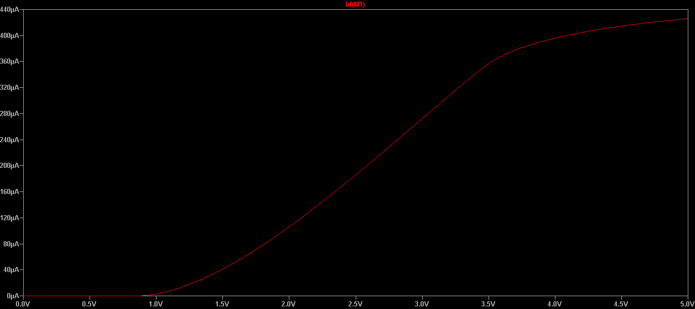

Gráfico 2:

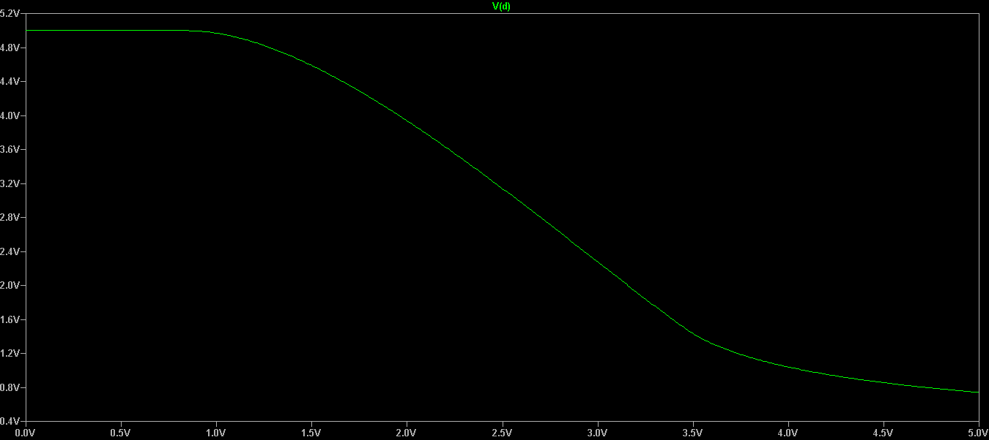

Regiões de operação do transistor:

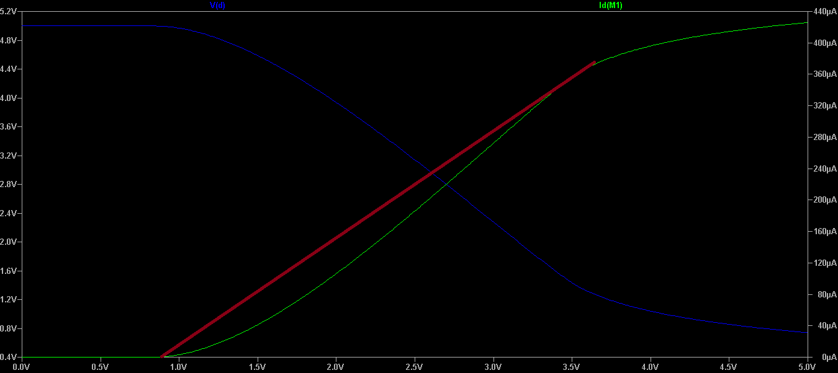Utilizando a linha vermelha como base as três regiões podem ser facilmente identificadas. Até aproximadamente 0.8V para Vgs o transistor encontrasse gráfico encontra-se na região de corte e é a região onde a corrente e a tensão não são suficientes para alterar o estado do transistor. A região ressalta pela linha vermelha é a região de saturação, que ocorre entre 0.8V e 4.5V. Após a região de saturação entramos na região de tríodo, que é quando Vgs e Id atingem os maiores valores possíveis para o modelo e torna-se menos eficiente. Logo a região de saturação é a região de maior eficiência.

* Parte 2

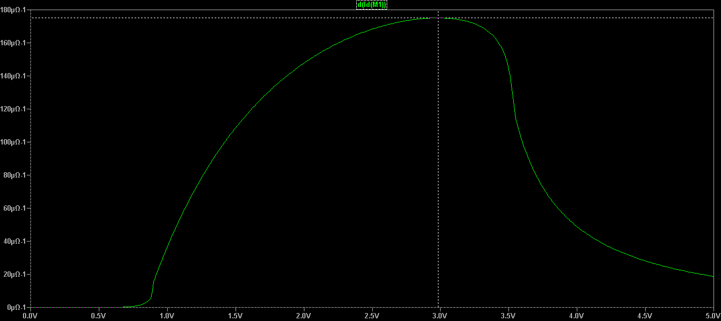

Analisando o gráfico percebemos que o a maior transcondutância ocorre próximos a Vgs = 3V. A transcondutância é aproximadamente 175µΩ-1 e a Vout é 2.30V.

A formula de corrente é:

$$I_{d}=\frac{1}{2}*k_{p}*\frac{W}{L}*{(V_{gs}-V_{th})}^{2}$$

A formula de transcondutância é a derivada parcial da formula dada acima, logo:

$$\frac{{∂ I}_{d}}{∂ V_{gs}}=gm=k_{p}*\frac{W}{L}*(V_{gs}-V_{th})$$

O valor obtido para kp é estranhamente diferente do esperado já que o seu valor é três vezes menos do que os usados nos parâmetros para o NMOS. Valor obtido é 40 µΩ-1, enquanto o valor utilizado para a simulação é 120 µΩ-1.

* Parte 3

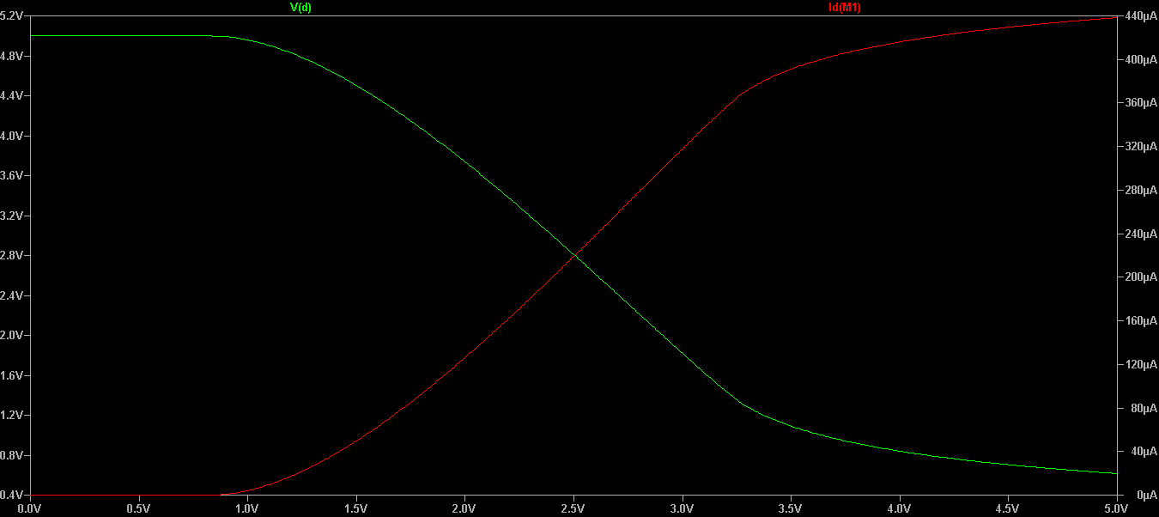

Como sugerido alteramos os valores usando como base a nossa própria matricula, nesse caso o valor seria W = 2.8µ, então utilizamos 3.5 µ para evitar problemas na simulação.

Percebemos que o transistor entra em região de tríodo mais rápido que antes, tendo um valor de Vgs = 3.3V.

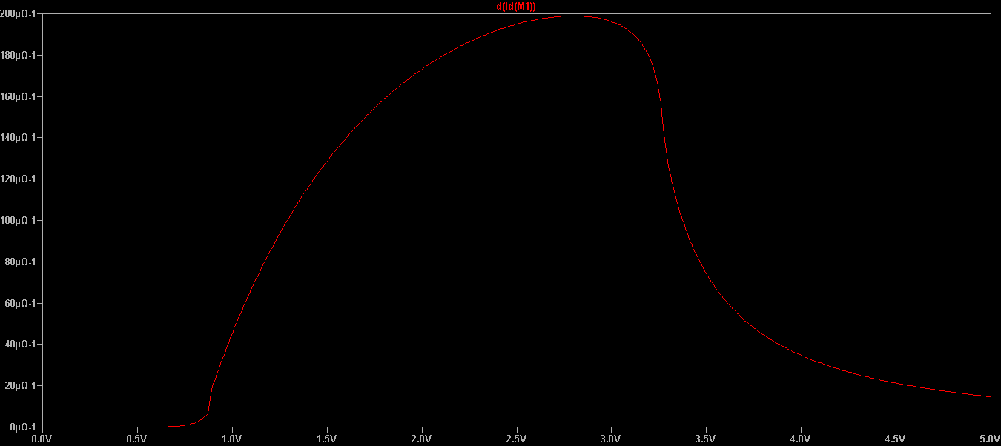

A transcondutância é alterada consequentemente. O valor máximo é um pouco maior e ocorrendo antes. A transcondutância tem um valor aproximado de 199 µΩ-1 e ocorre com tensão de Vgs = 2.77V e Vout = 2.27V.

Já que alteramos o valor de W e consequentemente isso altera o valor Vgs é esperado que a transcondutância seja alterada

* Parte 4

Fiamos Vgs em 2.77V e variamos VDD entre 0V e 5V. Agora podemos calcular a resistência incrementa entre dreno e fonte.

Para calcular resistência incrementada usamos:

$$R=\frac{∆V_{ds}}{∆I_{ds}}$$

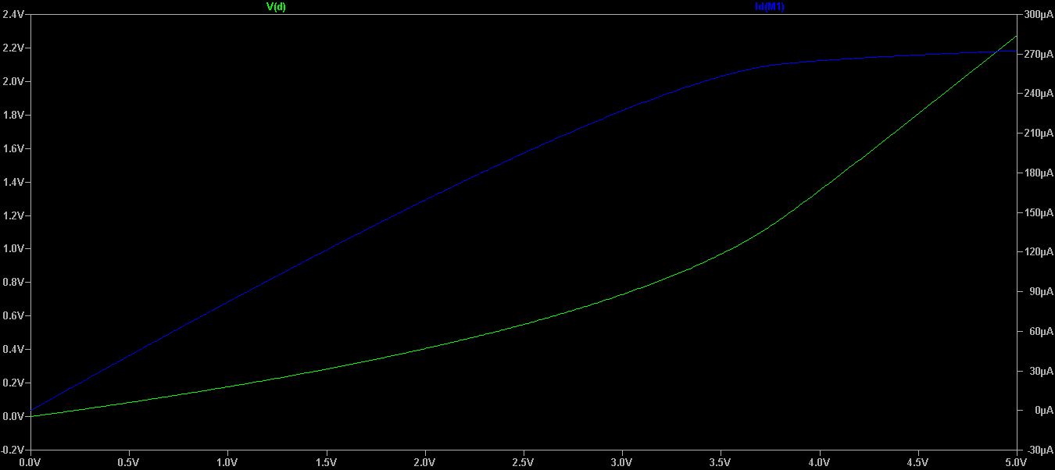

Percebemos que quando VDD está próximo a 3.75V o transistor entra em regia de saturação, temos que Vout 1.15V e Ids = 260.4µA, e no fim Vout é 2.27V Ids = 272,55µA. Utilizando esses valores podemos obterá resistência incrementada.

$$R=\frac{2.27-1.15}{272.55-260.4}$$

$$R=92.18KΩ$$

* Parte 5

O transistor tende a ampliar os pequenos sinais emitidos por V_gs. Ao descobrir o valor de Vgs para a transcondutância máxima podemos variar a tensão Vgs em uma escala menor, ou seja, polarizar o resistor. Assim podemos usar podemos usar o V_gs para determinar essa escala menor.

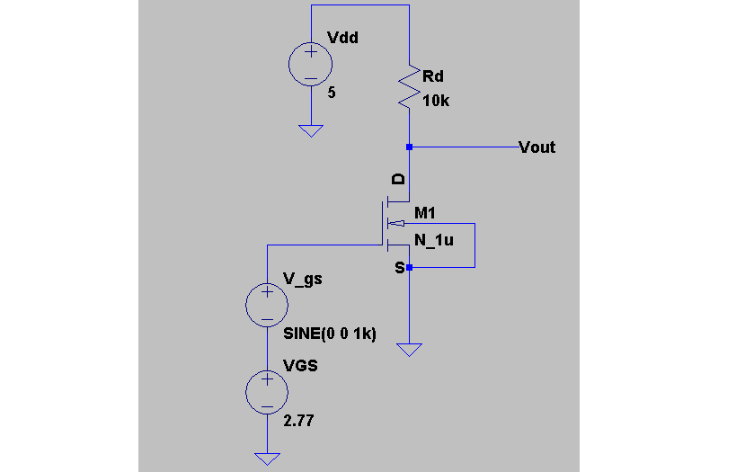

Se Vout = VDD - Id*RD teremos que:

$$\frac{{dV}_{out}}{dV_{GS}}=\frac{d(V_{DD}-I_{D}*R_{D})}{dV_{GS}}=\frac{-dI_{D}}{dV_{GS}}*R_{D}$$

O ganho simplificado seria:

$$A_{v}=-gm*R_{D}$$

Logo:

$$A_{v}=-200μΩ*10kΩ$$

$$A_{v}=-2$$

Então percebemos que o sinal terá o dobro do seu valor e com sinal oposto.

* Parte 6

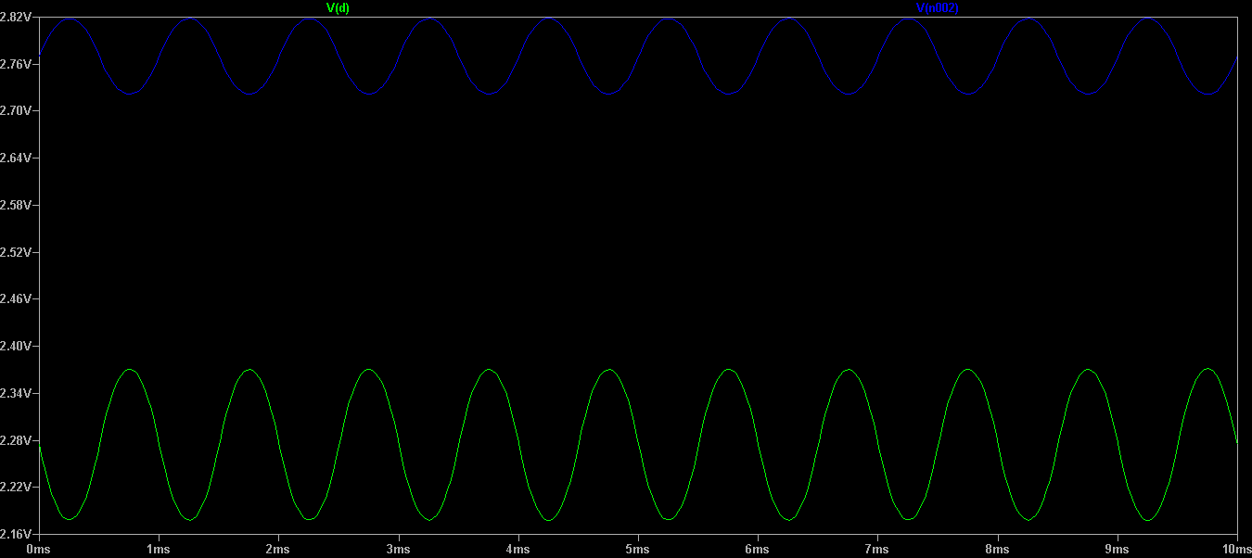

Plotamos esse gráfico a partir do modelo e destacamos em azul a tensão de entrada, ou seja, os pequenos sinais enviados pela V_gs e em verde destacamos a saída Vout, que como descobrimos na parte 5 será o dobro do tamanho e sinal inverso. O que está claro pois a amplitude é maior e notavelmente é o dobro e os picos e vales do gráfico estão oposto.

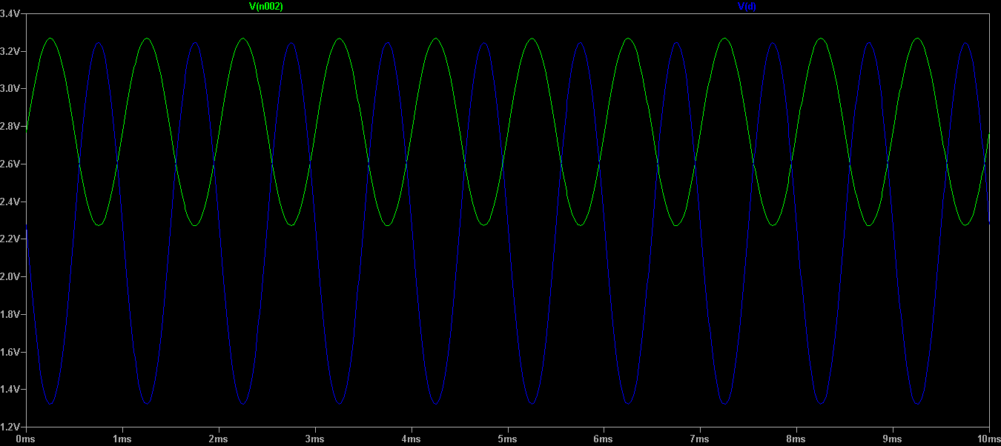

Percebemos que aqui ocorre o mesmo que foi descrito no gráfico anterior, mas com valores de amplitude maior. No gráfico anterior a amplitude usada foi de 50mV, no segundo gráfico a amplitude é de 500mV.

* Parte 7

|  |  |  |  |  |
| --- | --- | --- | --- | --- |
| W (µm) | L (µm) | RD (KΩ) | VGS (V) | Ganho |
| 3.5 | 1.5 | 10 | 2.8 | -2 |
| 3.85 | 1.5 | 10 | 2.8 | -2.1 |
| 3.15 | 1.5 | 10 | 2.8 | -1.8 |
| 3.5 | 1.65 | 10 | 2.8 | -1.8 |
| 3.5 | 1.35 | 10 | 2.8 | -1.99 |
| 3.5 | 1.5 | 11 | 2.8 | -2.1 |
| 3.5 | 1.5 | 9 | 2.8 | -1.7 |
| 3.5 | 1.5 | 10 | 3.36 | -1.8 |
| 3.5 | 1.5 | 10 | 2.24 | -1.8 |

A alteração mais significante foi quando a resistência diminuiu em 1K diminuindo o ganho em 0.3, e o maior ganho foi ao aumentar largura e aumentar a resistência, mas ao analisar essas informações em conjunto percebemos que o que mais afeta o modelo é o valor da resistência.